庐阳教育督导简报
（第三期）
庐阳区人民政府教育督导委员会办公室 2016年3月30日

庐阳区党政领导干部2015年度履行教育职责督导考核
市级复查工作圆满结束
2016年3月17日，合肥市督导考核专家组一行5人在合肥市委教育工委专职副书记王杰才带领下，莅临我区，组织开展庐阳区党政领导干部2015年度履行教育职责督导考核工作。庐阳区委书记徐静平，区委副书记、区长黄卫东，区委常委、区委办主任李仲生，区委常委、宣传部长洪书霞，副区长、区政府教育督导委员会主任王翠英，区直相关部门主要负责人、区教体局班子成员及各科室负责人参加了督导考核工作。
督导考核依次分为汇报会、查阅资料、实地查看学校和反馈会四个程序，重点对我区教育事业发展、教育投入、师资队伍建设、督导制度建设等方面工作，对照“安徽省2015年度县（市、区）党政领导干部履行教育职责督导考核指标”和合肥市附加指标要求作认真考评。
汇报会由督导考核专家组组长、合肥市委教育工委专职副书记王杰才主持。徐静平书记代表区委、区政府致欢迎辞，并邀请专家组观看庐阳教育专题片。徐书记简单回顾了庐阳教育“十二五”以来取得的几大亮点成绩：一是庐阳教育勇于率先探索校长职级制，此项改革获得第四届全国教育改革创新典型案例特别奖，实现了教育的一个梦想；二是教师“区管校聘”改革走在全市教育改革前列；三是承办了教育部“三大教育品质提升工程”现场会主会场，并受到教育部领导高度赞扬；四是荣获全国社区教育示范区称号，学校和社区活动精彩纷呈，亮点频闪。徐书记说，成绩是过去的，展望“十三五”庐阳教育，将继续加大投入，确保人才引进，夯实自身，率先落实市委市政府的相关政策，要教在庐阳，学在庐阳，居在庐阳，留住人气，让庐阳教育发展蒸蒸日上。同时，徐书记还分析了庐阳教育发展的不足，诚恳地请求合肥市教育考核专家组，通过一天的督导考核，指出庐阳教育存在的问题和不足，以此帮助庐阳教育更好地发展。
随后，王翠英副区长向督导考核专家组汇报了庐阳区党政领导干部2015年度履行教育职责督导考核自评情况。她在汇报中指出，2015年庐阳区政府继续加大教育投入，连续保持教育经费和教师工资待遇“三个增长两个提高”的良好态势。各项教育指标均已超额完成，特别是在学前教育、教师队伍建设和督学责任区建设等方面成绩突出，特色明显，对今后教育工作思路作了明确说明。
接着，各位专家认真仔细地查看督导考核资料。专家组一行还实地察看了合肥市大西门幼儿园舒馨分园、庐阳高中、合肥市南门小学森林城校区和合肥市第四十五中学森林城校区，专家们对庐阳区学校硬件软件建设、校园环境和特色办学等给予高度评价。
反馈会上，专家们分别就各人分工的考核项目作了详细点评反馈，充分肯定了取得的成绩和特色亮点，也提出了极其宝贵的意见和建议。王杰才进行了总结性反馈，提出庐阳教育的四个“一以贯之”： 教育强区一以贯之。庐阳教育是合肥教育的基石，从庐阳教育能看到合肥教育的过去、现在和未来。庐阳教育是合肥教育的压舱石，是风向标；投入强度一以贯之；师资要求一以贯之；辐射效应一以贯之。王书记在肯定庐阳教育成绩的同时，也分析了目前存在的教育矛盾，希望庐阳教育在凝聚共识上做文章、在提升标杆上做文章、在铸造品牌上做文章、在全域推进上做文章、在支出结构上做文章。
最后，黄卫东代表区委、区政府作了表态性发言。他强调指出，庐阳将进一步提高加强教育的认识，进一步发挥好庐阳教育自身优势对庐阳发展发挥的作用，进一步研究教育自身规律，进一步加大投入，保障教育快速发展。

“约请式”督导，促新校发展
——庐阳区督学走入南小教育集团森林城校区

2016年3月初，庐阳区督学办公室接到南门小学教育集团主动递交的“约请式”督导申请表。这是我区自2015年9月出台的《庐阳区中小学校（幼儿园）“约请式”教育督导工作实施方案》以来，南小教育集团第二次提出申请。集团领导眼见着实，充分运用督学队伍的优质资源，确定督导主题，主动提出约请，希望借助督导有针对性对学校管理的进行把脉会诊，进而提升学校办学内涵，提升教育教学和学校的管理水平。
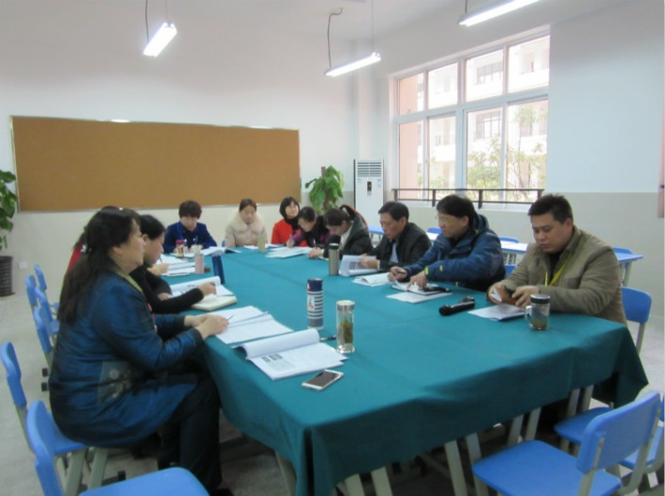
接到申请之后，庐阳区督学办公室根据南小教育集团的督导主题，积极准备和谋划。3月10日，在庐阳区教体局党委书记张振发，督导室主任唐跃的带领下督导团一行九人，来到合肥市南小教育集团——森林城校区，对该校开办半年来的教育教学工作进行专项督导。该校党支部书记崔敏，校长费广海，森林城校区负责人李澎等陪同检查。
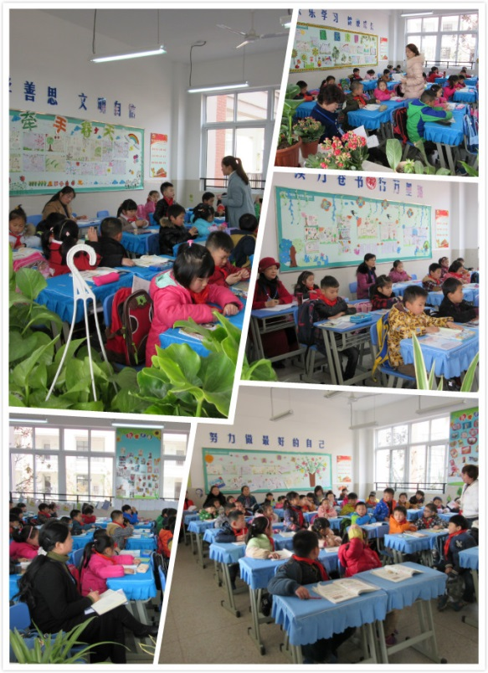
本次督导的主题是教师专业化发展及特色课程建设。该校区现有一个年级五个教学班200名学生。他们均是2015年秋招生的一年级新生。督导团成员分成五个小组，分别走进五个教学班，听了三节语文课和两节数学课。课后督导团的督学们分别与授课老师进行了面对面的指导与交流。老师们在交流时都非常感慨地说：我们今天的收获非常大，得到了实实在在的指导与帮助，也是第一次与专家们近距离交流，非常激动。
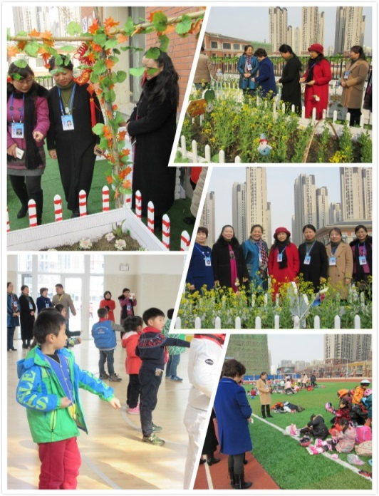
接着督导团一行人，实地查看了该校校园环境，重点巡查了操场、教学楼等区域，参观了学校的体育馆和学生课外实践园等特色设施，详细询问了学校软件师资配置、学校管理模式以及教育教学的管理情况。大家对学校有序的教学环境、各项管理工作和整洁的校园面貌给予了充分肯定。
在会议室，该校区负责人李澎从学校基本情况及办学理念；学校当前的发展概况及内涵发展路径；学校特色课程的探索与实践三个方面向督导团作了汇报。他表示，目前学校各项工作有了明显起色，已步入规范化轨道，但还有许多工作需要所有教师倾注心血和汗水。接着费广海校长针对学校目前存在的办学难点与督学们进行了深入的交流。
最后，督导团成员认真反馈了本次对南小教育集团——森林城校区主题督导的情况。对学校师生积极向上的精神风貌、先进的办学理念、高标准的硬件设施、极具特色的课程体系以及内涵发展路径给予高度评价。特别对“全员参与”的健身课程、“家长参与”的德育课程、“参与实践”的生命课程交口称赞。集团领导对“约请式”督导的实效非常满意，并表示每学期都要约请督导。

督“十三五”规划 谋学校发展
——庐阳督学走进六安路小学荣城分校
今年是“十三五”教育事业改革与发展规划的开局之年。
3月18日上午，区第三督学责任区专职督学李红书记和兼职督学导吴克虎副校长来我校就学校“十三五”教育规划制定进展情况进行专项督导。
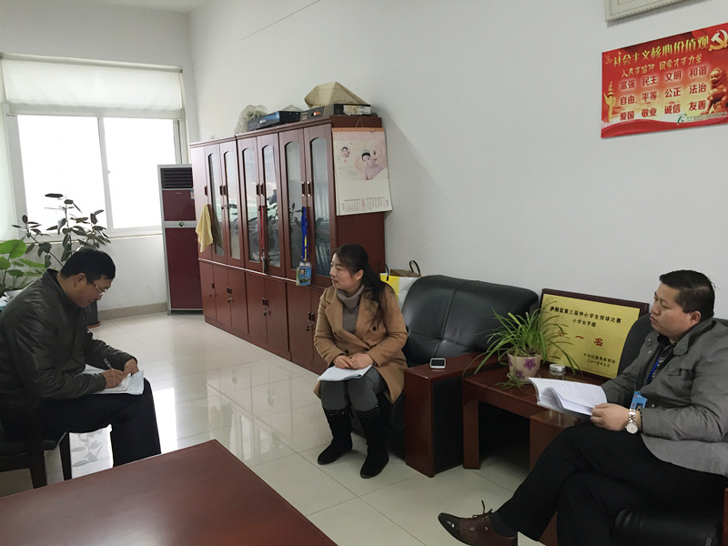
张羽校长详细向两位督学介绍了学校的“十三五”教育规划制定的进展情况。当听到该校为科学谋划教育发展，扎实推进教育现代化建设，促进学生的健康发展，做好“十三五”教育规划的调研和编制工作，专门成立了“十三五”教育规划编制工作领导小组，设立办公室，具体负责“十三五”教育规划的调研和编制的日常工作，督学们十分高兴。接着，学校还从主要任务、编制原则、组织机构及时间安排及要求等方面，向两位督导汇报了我校的“十三五”规划编制工作的实施方案。
随后，张羽校长还就学校名师工作的进一步建设和发展向督学们提出约请督导。两位督学表示，学校在“十三五”教育规划方面做得十分详实、可行性强，希望尽快制定完成，稳步推进实施。并期望学校通过“十三五”教育规划的实施，在今后的教育教学工作中取得更好的成绩。

庐阳督学走进四河小学开展“十三五”规划专项督导

3月21日上午，第三责任区专职督学李红、兼职督学盛磊来到四河就“十三五”规划的制定与学校校长方燕进行了细致地交谈。
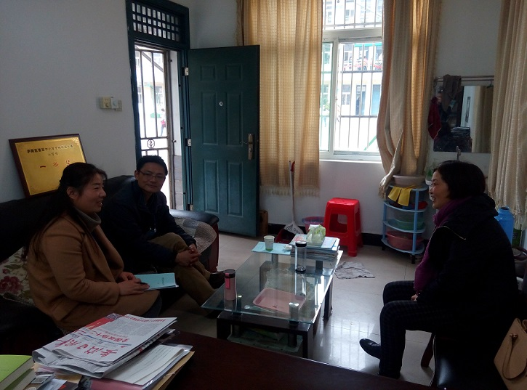
方燕校长首先介绍了学校的整体状况，重点强调了学校的“彩虹教育”办学特色以及学校根据学生特点开设了多个社团，丰富了学生的课余生活。同时就学校在制定“十三五”规划时的一些想法和两位督学交换了意见。
两位督学充分肯定了学校制定“十三五”规划的实施方案。同时也希望学校在制定规划时能结合校情和学生特点，从细微处入手，真正将规划落到实处。

“幸福”督导 描绘蓝图

2016年3月25日，庐阳区教体局督导室相关人员、所有的专职督学和责任区兼职督学一行9人组成督导组，踏着三月和煦的春风，来到位于合肥西北角三十岗乡的幸福小学，旨在就学校当前现状、存在的困难，尤其是结合学校“十三五”规划的制订中，关于学校近、中期的发展愿景进行约请式专项督导调研。此次督导活动分为两大部分，一是实地查看学校的特色校园文化和专用功能室建设；二是与该校行政班子进行面对面的座谈研讨。
一走进幸福小学，督导团队就在校长瞿明胜的陪伴下，参观了学校的田径场，走上宽敞开阔的塑胶跑道，三五成群的孩子们正在绿茵场上进行一场 “幸福”足球赛；散发着油菜花香和蔬菜、葱蒜的气息，“幸福种植园”里成为师生幸福的劳动实践基地；文化墙上的“书香、鼓韵、师爱”、教学楼外墙上“让我们一起幸福成长”的红色大字……一幅小写意般的农村城市化校园景象映入大家眼帘。瞿明胜校长边走边向督导团就学校当前现状及特色社团等向领导、专家们作了简要汇报。大家还依次参观了学校的社团活动室：书画室里陈列着孩子们丰富多彩的作品，乒乓球室自由开放，音乐室腰鼓整齐摆放……每间教室都配有高科技的电子白板设备，教育信息化让这所乡村学校也具备了现代化的教育装备。 “多美的校园！”、“多么纯真的孩子们！”、“多好的场地和资源！”……专家们边听边看，不由得发出感慨。
瞿校长动情地说：“一直以来，幸福小学规模小，师生人数少，公用经费有限、生源不足、留不住年轻教师等问题，制约着学校的发展，加上我们对现有的政策理解和运用的不够透彻，有时不敢迈开步子，不满足于现状又不知道该如何改变，希望今天督导团的领导和专家多给予指教和帮助！” 全体专职督学张进成、范成琪、潘燕、金鑫、李红，兼职督学盛磊、吴克虎就幸福小学的整体现状和发展需求分别给予了指点和鼓励。督学们结合当前庐阳教育的大形势、大背景，根据幸福小学的实际情况，分别提出了高屋建瓴的观点，切实可行的指导方案。专家们认为，幸福小学能在这样的环境下发展并呈现出如此鲜明的“幸福教育”特色校园文化十分不易！大家认为当务之急是要把当前的很多想法变成具体可行的方案和报告积极行动起来。
本次“约请式”专项督导调研，是在第三责任区李红督学与幸福小学瞿明胜校长前期商定谋划并报请教体局督导室而促成的，不仅得到了教体局领导的高度重视，也得到了各位督学们的鼎力支持！对于幸福小学来说，此次督导调研，如一缕旷日久违的春风，为学校的发展指明了方向，让全体幸福人为之振奋。下一步，该校将会根据专家们的建议和指导，并结合学校实际，尽快形成详尽完备且切实可行的规划和报告。有理由相信，幸福小学将会在教体局的正确领导下，把握时机，准确定位，以特色化办学为突破口，为建立一所农村学校城市化特色校园而不懈努力！
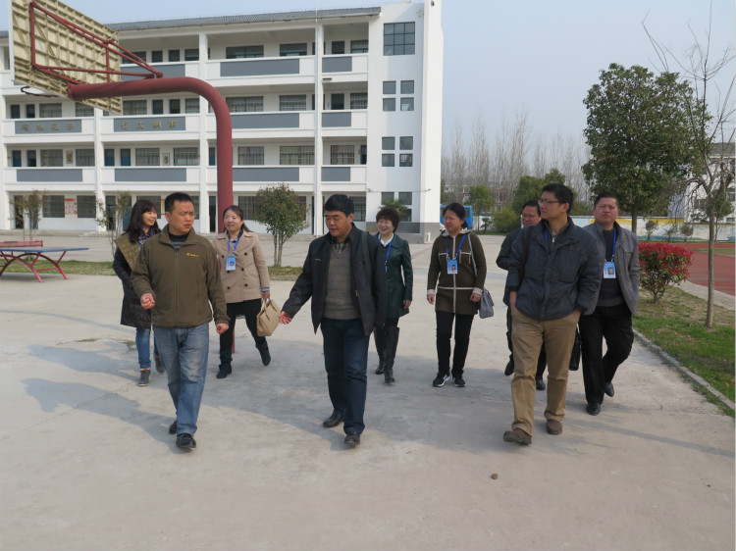
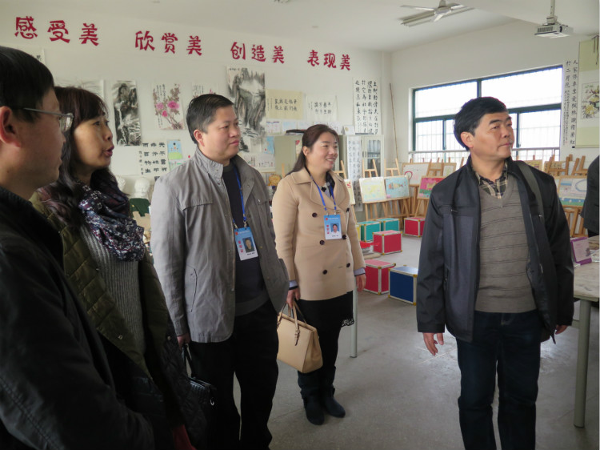
报：合肥市人民政府教育督导委员会办公室，庐阳区人民政府办公室
发：庐阳区人民政府教育督导委员会成员单位

